***Лабораторно-практическое занятие «Изучение явления электромагнитной индукции».***

(название, цель работы и оборудование переносятся в тетрадь)

**Цель лабораторной работы**: изучение явления электромагнитной индукции, а также проверка правила Ленца.

**Оборудование**: соединительные провода, миллиамперметр, реостат, источник питания, ключ, полосовой или дугообразный магнит, магнитная стрелка или компас, катушки с сердечниками.

**Теория**

17 октября 1831 года английский ученый Майкл Фарадей открыл явление **электромагнитной индукции.**

**Явлением электромагнитной индукции**называется явление возникновения тока в замкнутом контуре при изменении магнитного потока, пронизывающего этот контур. А полученный таким способом ток, называется **индукционным.**

**Закон** **электромагнитной индукции:**среднее значение электродвижущей силы индукции в проводящем контуре пропорционально скорости изменения магнитного потока через поверхность, ограниченную контуром.

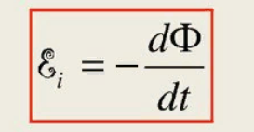

Знак минус в математической записи закона учитывает **правило Ленца**, согласно которому электромагнитная индукция создает в контуре индукционный ток такого направления, что созданное им магнитное поле препятствует изменению магнитного потока, вызывающего этот ток.

**Выполнение работы.**

Перенесите схему опыта в тетрадь (используя обозначения)

Просмотрите видеоролик по ссылке <https://vk.com/video315035779_171391857>

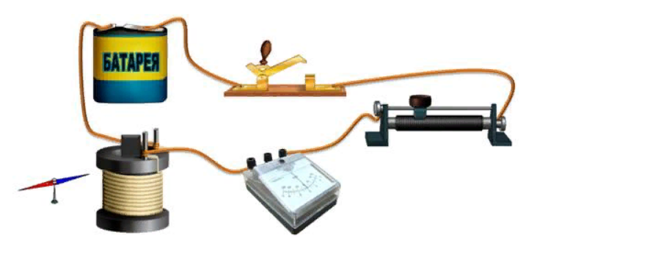

Составьте в тетради следующую таблицу и заполните ее.

|  |  |  |  |
| --- | --- | --- | --- |
|  | Действия с магнитом и катушкой | Направления отклонения стрелки миллиамперметра (вправо, влево или не отклоняется) | Направление индукционного тока (по правилу Ленца) |
| 1 | Быстро вставить магнит в катушку северным полюсом |  |  |
| 2 | Оставить магнит в катушке неподвижным после опыта 1 |  |  |
| 3 | Быстро вытащить магнит из катушки |  |  |
| 4 | Оставить магнит в катушке неподвижным после опыта 3 |  |  |
| 5 | Быстро вставить магнит в катушку южным полюсом |  |  |
| 6 | Оставить магнит в катушке неподвижным после опыта 5 |  |  |
| 7 | Быстро вытащить магнит из катушки |  |  |
| 8 | Оставить магнит в катушке неподвижным после опыта 7 |  |  |

**Запишите вывод** по работе на основе проведённых наблюдений. Объясните различие в направлении индукционного тока с точки зрения правила Ленца.

**Теперь немного видоизменим нашу установку.**

Расположите вторую катушку рядом с первой так, чтобы их оси совпадали, и поместите их на один общий сердечник. (Схема в тетради).

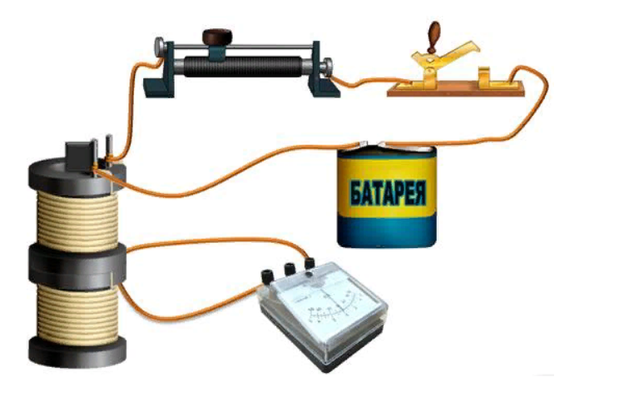

Первую катушку соедините с миллиамперметром, а вторую катушку через реостат соедините с источником тока.

Замыкая и размыкая ключ, проверьте возникает ли в первой катушки индукционный ток. Проверьте выполнения правила Ленца.

Также проверьте, возникает ли индукционный ток при изменении силы тока реостатом.

**В конце работы, подведите ее итог, сделав общий вывод, не забыв отразить в нем условия, при которых в катушке возникал индукционный ток. (**в тетради**)**

**Письменно ответьте на контрольные вопросы:**

1. В чем заключается явление электромагнитной индукции?

2. Какой ток называют индукционным?

3. Сформулируйте закон электромагнитной индукции. Какой формулой он описывается?

4. Как формулируется правило Ленца?

5. Какова связь правила Ленца с законом сохранения энергии?